YAKIN DOĞU ÜNİVERSİTESİ BİYOMEDİKAL MÜHENDİSLİĞİ bölümü 20122578 numaralı SERDAR TONBUL’un hazırladığı “İNCE TABAKA KROMATOGRAFİ” adlı proje MÜHENDİSLİK FAKÜLTESİ’nde Lisans Tezi olarak kabul edilmiştir.

Başkan
Doç.Dr.Terin ADALI

Üye
Melis ÖZDENEFE

Üye
Cemre ÖZGÖÇMEN

Üye
Fatih Veysel NURÇİN

ETİK

Yakın Doğu Üniversitesi Mühendislik Fakültesi, tez yazım kurallarına uygun olarak hazırladığımız bu tez çalışmasında;
- tez içindeki bütün belge ve bilgileri akademik kurallar çervesinde elde ettiğimizi,
- görsel, işitsel ve yazılı tüm bilgi ve sonuçları bilimsel ahlak kurallarına uygun olarak sunduğumu,
- kullanılan verilerde herhangi bir yanlış olmaması için özen gösterdiğimizi,
- ve bu tezin herhangi bir bölümünü bu üniversite veya başka bir üniversitede başka bir tez çalışması olarak sunmadığımı
beyan ederim.

TEŞEKKÜR SAYFASI

Bitirme projemde katkılarından,yardımlarından ve bilgilendirmelerinden dolayı Sayın Doç.Dr.Terin Adalı’ya teşekkür ederim…

İÇİNDEKİLER
KABUL VE ONAY SAYFASI………………….………………………………i
ETİK……………………………………………………………………………..ii
TEŞEKKÜR………………………………………………………………...…..iii
İÇİNDEKİLER……………………………………………………………….…iv
TABLO LİSTESİ…………………………………………………….………….v
RESİM LİSTESİ…………………………………..……………………………vi

BÖLÜM 1:GİRİŞ
1.1. Kromatografi Nedir………………………………………………………………..…...….5
1.1.1.Kromatografi mekanizmaları.…..…………………………………………….………6
1.1.2.Adsorbsiyon kromatografisi……..…………………………………………………...6
1.1.3.Dağılım ( partisyon ) kromatografisi…………………………………...……..…...…7
1.1.4Kromatografinin sınıflandırılması……..……………………...………………………7
1.1.4.1. Düzlemsel Kromatografi…………………………………………….…….8
1.1.4.2.Kağıt Kromatografisi…..……………………………….…….……….……8
1.1.4.3. Kolon Kromatografisi ………….…………………………………..…...…8
1.1.4.4. Gaz Kromatografisi …...………………………………………………..…9
1.1.4.5. Yüksek Basınçlı Sıvı Kromatografisi ………………………………….…10
1.1.4.6. İnce Tabaka Kromatografi ……………………………………………..…11
1.2. İnce Tabaka Kromatografi……………………………………………………………11
1.2.1. Kullanım Alanları……………………………………………………………..12
1.2.2. İnce tabaka kromatografinin avantajları………………………………………..13
1.2.3. İTK deney sonucunun görüntülenme teknikleri………………………………..13
1.3 Proje Amacı……………………………………………………………………………….13
1.4. Deneyde Kullanılacak Malzemeler……………………………………………………....13

KROMATOGRAFİ NEDİR ?

Kromatografi, bir karışımda bulunan maddelerin, biri sabit diğeri hareketli faz olmak üzere birbirleriyle karışmayan iki fazlı bir sistemde ayrılması ve saflaştırılması yöntemidir.
İlk kez Rus botanikçi Mikhail Tsvett (1903) tarafından geliştirilen bir yöntemdir. Tsvett bu yöntemi bitki pigmentlerinin renkli bileşenlerini ayırmakta kullanılmıştır. Kullandığı kolonda renkli bantlar oluştuğundan, bu ayırma yöntemine kromatografi adını vermiştir
Diğer ayırma yöntemlerinin tam yeterli olamadığı durumlarda, tercihen kullanılan bilr ayırma yöntemidir. Özellikle fiziksel ve kimyasal nitelikleri çok benzeyen maddelerin ayrılma işlemlerinde, kromatografi yönteminin kullanımı ile başarılı sonuçlar elde edilmektedir.
Kromatografi tekniğinde yararlanılan temel prensip, bir karışımdaki çeşitli maddelerin hareketli bir faz yardımı ile sabit bir faz üzerinden geçirilmeleri ve bu geçiş sırasında farklı hızlarla hareket edebilmeleridir.
Sabit faz: Bu faz daima bir "katı" veya bir "katı destek üzerine emdirilmiş bir sıvı tabakasından" oluşur.
Hareketli faz: Bu faz daima bir "sıvı" veya "gazdan" oluşur.
Sabit faz, hareketli faz ve karışımında yer alan maddeler arasındaki etkileşimin türü: Kromatografide "yüzey tutunması veya adsorpsiyon" ile "çözünürlük" olguları temel etkileşim türlerini oluştururlar. Şayet basit faz bir "katı" ise, karışımdaki maddelerle sabit faz arasında "yüzey tutunması (adsorpsiyon)" etkileşimi gerçekleşir.
Hareketli fazın içerisinde yer alan bileşenler, sabit faza ait dolgu maddesiyle etkileşmeleri sebebiyle, bir miktar tutulurlar. Bu tutulma, örnekteki farklı bileşenler için farklı miktarlarda olur. Böylece bileşenler sabit fazın sonlarına doğru, farklı hızlarda ilerledikleri için, birbirinden ayrılmış durumda sabit fazı farklı zamanlarda terk ederler. Bu şekilde sabit fazdan çıkan bileşenlerin derişimleri uygun bir biçimde ölçülür ve zamana veya hareketli fazın kullanılan hacmine karşı “kromatogram” denilen grafikler elde edilir

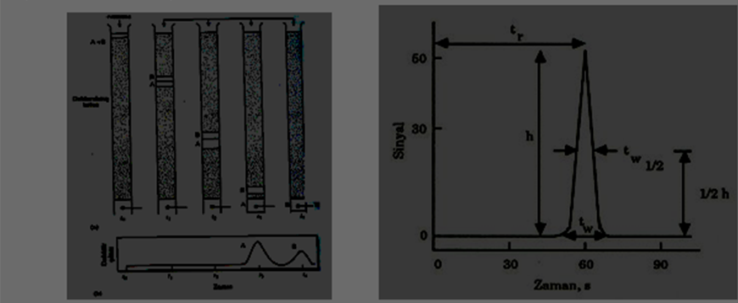

Resim 1 : Kromatogram

KROMATOGRAFİ MEKANİZMALARI

ADSORBSİYON KROMATOGRAFİSİ

Katı veya sıvı moleküllerin , sıvı veya gaz moleküllerini çekim kuvvetleri yardımıyla yüzeyde tutmasına adsorbsiyon denir. Burada sözü edilen adsorbsiyon fiziksel adsorbsiyondur. Zayıf van der waals ,elektro statik çekimler ve dipol –dipol etkileşimleri ne dayanır ,tersinirdir.
Adsorbsiyon kromatografisinde ayırım, karışımı oluşturan farklı bileşiklerin sabit faz yüzeyinde değişik derecede adsorbe olmaları ilkesine dayanır. Sabit faz katı, hareketli faz sıvı veya gazdır.. Sabit faz olarak alümina (Al₂O₃), silikajel (SiO₂), talk ve bunun gibi gözenekli maddeler, hareketli faz olarak alkol, aseton,kloroform gibi bütün organik çözücüler kullanılabilir. Sabit ve hareketli fazın seçimi ,ayırımı yapılacak bileşiklerin polaritesine kimyasal özelliklerine bağlı olarak yapılır.Genelde polar maddeler için polar çözücüler apolar maddeler için apolar çözücüler kullanılır.
Çeşitli maddelerin adsorblayıcı veya sabit faz üzerinde adsorblanma dereceleri farklı olduğundan ,farklı yerlerde toplanırlar. En fazla adsorblanan maddelerin sürüklenmesi ve hareketleri daha zayıf daha yavaş, tersine az adsorblananların hareketleri ve sürüklenmeleri hızlı olur.

DAĞILIM (PARTİSYON) KROMATOGRAFİSİ
Dağılım, bir karışımdaki maddelerin birden fazla çözücü içerisindeki çözünürlükleri oranında dağılmasıdır. Bu, çözücünün ve maddenin özelliklerine bağlı bir fonksiyondur.
Bu kromatografide ayırım çözünürlük esasına göre karışımın sabit ve hareketli faz arasındaki dağılımına dayanır. Bu yöntemde, sabit sıvı faz, yüksek yüzey alanlı gözenekli bir katı destek maddesine emdirilmiştir. Hareketli faz ise sıvı veya gazdır. Ayırımı gerçekleştirilecek bileşikler hareketli ve sabit faz sıvılarında farklı çözünürler. Çözünürlük farkından dolayı bileşikler sistemi önce veya sonra terkederler. Çözünürlüğü sabit fazda olan bileşikler sistemde daha uzun süre tutulduğu için sistemi daha geç terk ederler.
- Kromatografi ‘nin Sınıflandırılması
- Ayrılma Mekanizmalarına Göre
- Uygulama Biçimine Göre
- Faz Tiplerine Göre

- Ayrılma Mekanizmalarına Göre
- Adsorpsiyon kromatografisi
- Partisyon kromatografisi
- İyon değiştirme kromatografisi
- Jel filtrasyon (Moleküler eleme) kromatografisi
- İyon çifti kromatografisi
- Afinite kromatografisi
- Uygulama Biçimine Göre
- Düzlemsel kromatografi
- Kağıt kromatografisi
- İnce tabaka kromatografisi (TLC)
- Kolon kromatografisi
- Gaz kromatografisi (GC)
- Yüksek basınçlı sıvı kromatografisi (HPLC)

- Faz Tiplerine Göre
- - Sıvı kromatografisi
- Sıvı-Katı kromatografisi
- Sıvı-Sıvı kromatografisi
- - Gaz kromatografisi
- Gaz-Katı kromatografisi
- Gaz-Sıvı kromatografisi
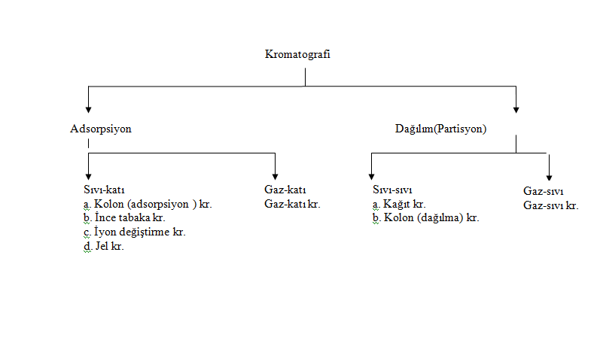
Resim 2 : Kromatografi tipleri

UYGULAMA BİÇİMLERİNE GÖRE KROMATOGRAFİK YÖNTEMLER
DÜZLEMSEL KROMATOGRAFİ
Düz bir yüzey halinde durgun fazın kullanıldığı ve hareketli fazın bu yüzeyde yer çekimi veya kapiler etkisiyle hareket ettiği kromatografik metotları anlatan bir terimdir.

KAĞIT KROMATOGRAFİSİ
Uygulaması en basit ve en çok kullanılan yöntemlerden biri olan kağıt kromatografisi genellikle süzgeç kağıtları kullanılarak yapılır.. Burada etkin mekanizma dağılmadır. Çünkü dağılma kromatografisindeki sabit fazın yerini burada özel olarak yapılmış olan bir süzgeç kağıdı almaktadır. Süzgeç kağıdı suyu çok kolay ve kuvvetle adsorbladığından yapılarında doğal olarak bir miktar su içerir ve sabit sıvı faz rolünü oynar. Kağıda uygulanan maddeler karışımının birbirlerinden ayrılmaları, kağıt üzerinde hareket eden çözücüyle kağıdın içerdiği su arasındaki dağılma farkına bağlıdır.Analizi yapılacak madde çözelti halinde olmalı ve katılar uygun bir çözücüde çözünmelidir. Çözeltiler belli bir konsantrasyonda olmalıdır, en az %1’lik çözelti kullanılmalıdır.
KOLON KROMATOGRAFİSİ
Kolon kromatografisi ilk uygulanan kromatografik yöntemdir ve kromatografinin başlangıcıdır.Bu kromatografide sabit faz olarak silikajel(SiO2) selüloz, alüminyum oksit(Al2O3), zeolit ,kalsiyumkarbonat v.b.gibi aktif yüzeyli maddeler, hareketli faz olarak da organik çözücüler kullanılır. Bu yöntemde ayrımı yapılacak karışım uygun bir çözücüde çözülerek bir kolon içine doldurulmuş katı sabit fazdan geçirilir. Kolonda bileşenler sabit faz tarafından adsorblanırlar .Sonra ayrılacak karışımın çözüldüğü çözücü yada farklı polaritedeki çözücü veya çözücü karışımları kolondan geçirilerek bileşenler kolonun altından ayrı ayrı alınır.Çözücüsü buharlaştırılarak saf madde elde edilir.

GAZ KROMATOGRAFİSİ
Gaz kromatografisi, diğer kromatografiler gibi bir karışımda bulunan maddeleri ayırmaya yarar. Diğer kromatografilere göre avantajı sonuçların çabuk elde edilmesi ve ucuz olmasıdır. Gaz kromatografisi ikiye ayrılır.
Gaz-Katı Kromatografisi:
Bu kromatografide de iki faz vardır. Sabit faz olarak yarıçapı küçük uzun bir kolon içine yerleştirilmiş geniş yüzeyli dolgu maddeleri(adsorban, silikajel, alümina vb.), hareketli faz olarak da dolgu maddelerinin arasından kolaylıkla geçebilen gaz kullanılır. Genellikle taşıyıcı gaz olarak azot veya helyum gazları kullanılır.
Gaz-Sıvı Kromatografisi:
Burada sabit faz, gaz –katı Kromatografisindeki geniş yüzeyli dolgu maddelerine emdirilmiş bir sıvı(yüksek mol kütleli polimerler) ve hareketli faz gazdır.
Gaz kromatografi aleti oldukça basittir. Sistem belli başlı 5 kısımdan oluşur.
Ayırımı istenen karışım, bir enjektör yardımıyla enjeksiyon kısmına enjekte edilir. Enjektör bölümü ısıtılmış durumdadır, karışım hemen buharlaşır ve buhar halinde inert taşıyıcı gaz ile birlikte kolona girer. Kolonda her bileşik kaynama noktasına, molekül büyüklüğüne ve kolondaki sabit faz ile etkileşimine bağlı olarak kolonda farklı hızlarda göç ederek devamlı taşınırlar ve böylece birbirlerinden ayrılarak farklı zamanlarda kolondan çıkarlar. Kolondan çıkan herbir bileşen dedektöre girer, dedektörde bileşenlerin miktarı ile orantılı olarak belirlenir ve kaydedicide grafik olarak çizilir. Her bileşik alıkonma zamanı ile belirlenir. Alıkonma zamanı bir bileşiğin enjekte edilmesinden dedektörden çıkışına kadar geçen süredir. Bu süre her bileşik için farklıdır.

YÜKSEK PERFORMANSLI SIVI KROMATOGRAFİSİ
Kısaca HPLC (High Performance Liquid chromatography) olarak isimlendirilir.Eski kromatografi türlerinin iyileştirilmiş ve hızlandırılmış şeklidir.Burada da kolon bir aletin içine yerleştirilmiştir.İşleyiş olarak gaz-sıvı kromatografisine benzer,yalnız burada hareketli faz sıvıdır.HPLC cihazında farklı kolonlar kullanılarak dört farklı mekanizma uygulanabilir.
Bunlar:
1-Adsorbsiyon Kromatografisi
2-Dağılma Kromatografisi
3-İyon Değiştirme Kromatografisi
4-Jel Geçirgenlik Kromatografisi
İyon Değiştirme Kromatografisi:Bu yöntemde sabit faz anyon ve katyon değişimi yapabilecek gruplar içeren reçineler ,hareketli faz ise tamponlanmış sıvılardır.Örneğin; yapısındaki Na⁺ iyonundan dolayı doğal bir reçine olan zeolit (Na₂AL₂Sİ₄O₁₂) katyon değiştirmede kullanılır.
Jel Geçirgenlik(moleküler eleme) Kromatografisi: Bu yöntem doğal ve yapay polimer karışımlarını ayırmada kullanılır. Buyöntemde sabit faz gözenekli bir reçinedir. Reçineler büyük molekül ağırlıklı polimer maddelerdir. Gözeneklere girip çıkan küçük moleküller kolonu daha geç terk eder, gözeneklere girmeyen büyük moleküller kolonu önce terk ederek ayrılırlar. Burada ayırma molekül büyüklüğüne göredir.

İNCE TABAKA KROMATOGRAFİSİ
İnce tabaka kromatografisi , yapılış tekniğine göre kağıt kromatografisine benzer. Bu kromatografi türünde sabit faz olarak silikajel(SiO2), alüminyumoksit(Al2O3) ,toz selüloz gibi maddeler kullanılır. Burada etkin mekanizma adsorbsiyondur.
İTK’ de özel olarak hazırlanmış cam, alüminyum veya plastik levhalar kullanılır. Bu levhaların üzeri silika jel, alümina gibi bir adsorbanla kaplanmıştır. Bu plakalar hazır olarak satılabildiği gibi laboratuvarda da hazırlanabilir. Cam levhaların boyutları 5x10cm ile 20x20cm arasında değişir. Adsorblayıcı tabakanın kalınlığı yapılacak analizin cinsine göre değişir, bu kalınlık 0.25-2mm arasındadır. Plakalar kullanılmadan önce 110ºC deki etüvde 2 saat kurutularak aktifleştirilir ve hemen kullanılır.
Bu işlem sırasında, plakanın alt kesimlerine bir damlalıkla önceden damlatılmış olan karışımı da farklı hızlarla yukarıya sürükler. Ayırım bu şekilde sağlanmış olur. Yürüme hızı maddenin, katı fazın ve çözücünün polaritesine bağlıdır.
Örneklerin plakalara uygulanması ve geliştirme kağıt kromatografisinde olduğu gibidir. İnce tabaka kromatografisinde geliştirme aşağıdan yukarıya doğru yapılır. Plakanın tanka yerleştirilmesinden önce tank atmosferinin çözücü buharıyla doymuş olmasına dikkat edilir. Ayrılan maddelerin lekelerinin belirlenmesi ve kullanılan reaktifler kağıt kromatografisinde olduğu gibidir .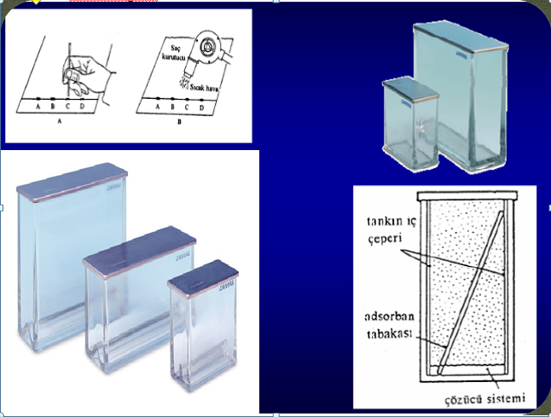

İnce tabaka kromatografisi katı ve sıvı fazdan oluşan bir kromatografik metotdur.

Katı Faz
Silika (SiO₂)
Alümina (Al₂O₃)

Sıvı Faz
Kimyasal Çözücüler
Hekzan (En Düşük polar)
Toluen
Etil Asetat
oroform
Aseton
Metanol
Asetik Asit
Su (En Yüksek Polar)

İnce tabaka kromatografisi genellikle kullanıldığı yerler;
Gıdalardaki insektisit/pestisit varlığını belirlemek için
Bitkilerdeki pigment maddelerinin belirlenmesi
Bir maddenin saf olup olmadığının belirlenmesi
Saflaştırma çalışmalarının sonucunun analizinde
Organik maddelerin birbirinden ayrıştırmak için

İnce tabaka kromatografisinin avantajları;
- Hızlı
- Hassas
- Basit
- Ucuz

İnce tabaka kromografisi sonucunun görüntülenmesi ;
- Ultraviyole ışık altında görüntüleme
- İyodin buharıyla özgün olmayan bir boyama ile kahverengimsi renk oluşturarak
- Ninhidrin Metodu (Aminoasitleri pembe renkte görünür hale getirir)

PROJE AMACI
İnce tabaka kromatografi ile bir amino asitten başka bir molekülün bir amino grubu transferi.

Kullanılacak malzemeler :
- 10x20 cam plaka ( 2 adet)
- Deney tüpleri
- Mikro pipetler
- Cam tank
- İşlem yapılacak örnekler
- Çözücü kimyasallar
- Sabit faz Hareketli faz kimyasallar
- Kalem
- Cetvel
- Uv ışın tabancası

DENEY YAPILIŞI

Çözücü | 1.Tüp | 2.Tüp | 3.Tüp | 4.Tüp
0.2 ml disodium ketoglutarete | - | 0.1 | - | 0.1
0.2 ml Alanine | - | - | 0.1 | 0.1
0.2 ml Sodium pyruvate | 0.1 | 0.1 | - | -
0.2 ml sodium L-glutamate | 0.1 | - | 0.1 | -
0.4 ml sodium arsenate | 0.1 | 0.1 | 0.1 | 0.1
Liver extract | 0.3 | 0.3 | 0.3 | 0.3

- Tabloda gösterildiği gibi kimyasallardan solüsyon hazırlanır.
- 45 dakika boyunca 37 C derecede inkübe edilir.
- İnkübasyon süresi sonunda her bir tüpe 1 ml %70 ethanol eklenir ve çalkalanır.
- Santrifüje koyulan tüpler 3 dakika oyunca 1400 rpm hız ile çevrilir.
- 2 adet ince tabaka kromatografi plakası elimizde olacaktır.
- Bunlardan birisi amino asit diğeri ise keto asit kromatografi plakasıdır.
- Plakalar kirlenmeyecek şekilde tutulup alt kısımdan 2 cm yukarda olmak kaydı ile işaretleme yapılır.
- İşaretlenen bu noktaya 2 şer cm aralıklarla örneklerin ekleneceği noktalar belirlenir ve bu noktalara örnekler eklenir.Bu örneklerin miktarı 1 ul yeterli olacaktır.
- Amino asitlerin yüklü olduğu plakaya 1 kez örnekleme yapmak yeterli olacaktır.
- 1,2,3,4 numaralı tüplerden örnekler alınıp plaka üzerindeki yerlerine uygulanır.
- Amino asit plakası üzerinde 5 ve 6 noktalarına bir damla glutamik asit ve alanin uygulanıp kurutulur.
- Keto asit plakasında bir noktaya örnek uygulama 5 kez tekrarlanmalıdır ( bunun sebebi plaka üzerinde renklenme oluşması içindir.)
- Her uygulamadan sonra uygulanan örnekler kurutulur.
- Keto asit için olan plakada 2 ve 4 noktalarına bir damla dinitrofenil hidrazim uygulanıp plaka tekrar kurutulur bu işlem 5 kez tekrarlanır.
- Keto asit plakasında 5 ve 6 noktalarına sırası ile bir damla a-ketoglutarete ve bir damla Sodium pyruvate eklenir.
- Daha sonra her noktaya DNPH uygulanıp kurutulur. Diğer işlemler gibi 5 kez tekrarlanır.
- Her uygulama için temiz pipet kullanılır.
- Amino asit plakası için hazır olan tank içinde 3:1 oranında H2O karışım propildir.
- Hareketli faz olarak %3 amonyak ile doymuş n-butanol içeren tank içerisine keto asit plakası yerleştirilir.
- Plakalar tank kenarına temas etmemelidir.
- Tank içerisine 4 ml çözücü eklenir.
- Plakalar tank içerisinde 1 saat inkübe edilir.
- Çözücü plakaların yüzeyinde ilerlemeye başlar.
- Bu süre sonunda plakalar dışarı anılıp çözücünün geldiği nokta işaretlenir ve plakalar kurumaya bırakılır.
- Uv ışın altında örneklerin ve çözücünün kat ettiği mesafe işaretlenir.
- Her noktada kat edilen mesafe için Rf değerleri hesaplandıktan sonra standart Rf değerleri ile karşılaştırılıp ayrışma hızı elde edilir.
- Rf : Çözücünün yürüdüğü uzaklık / maddenin yürdüğü uzaklık
- Dağılım katsayısı : Sabit fazdaki madde konsantrasyonu / hareketli fazdaki madde konsantrasyonu formülleri kullanılır.

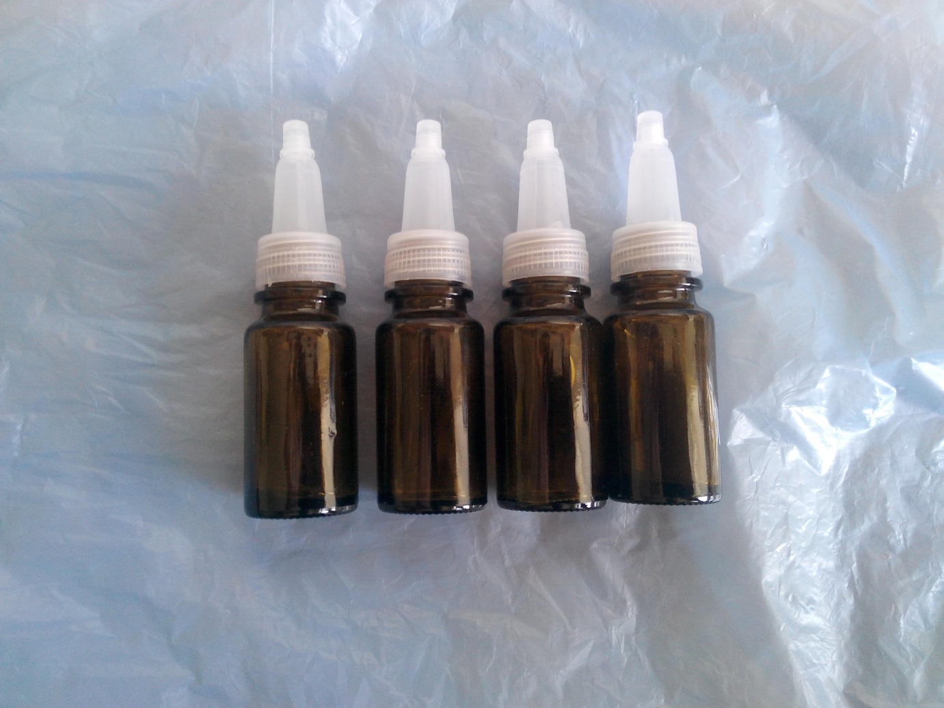
Resim 4 : Cam Kimyasal Solüsyon Şişeleri
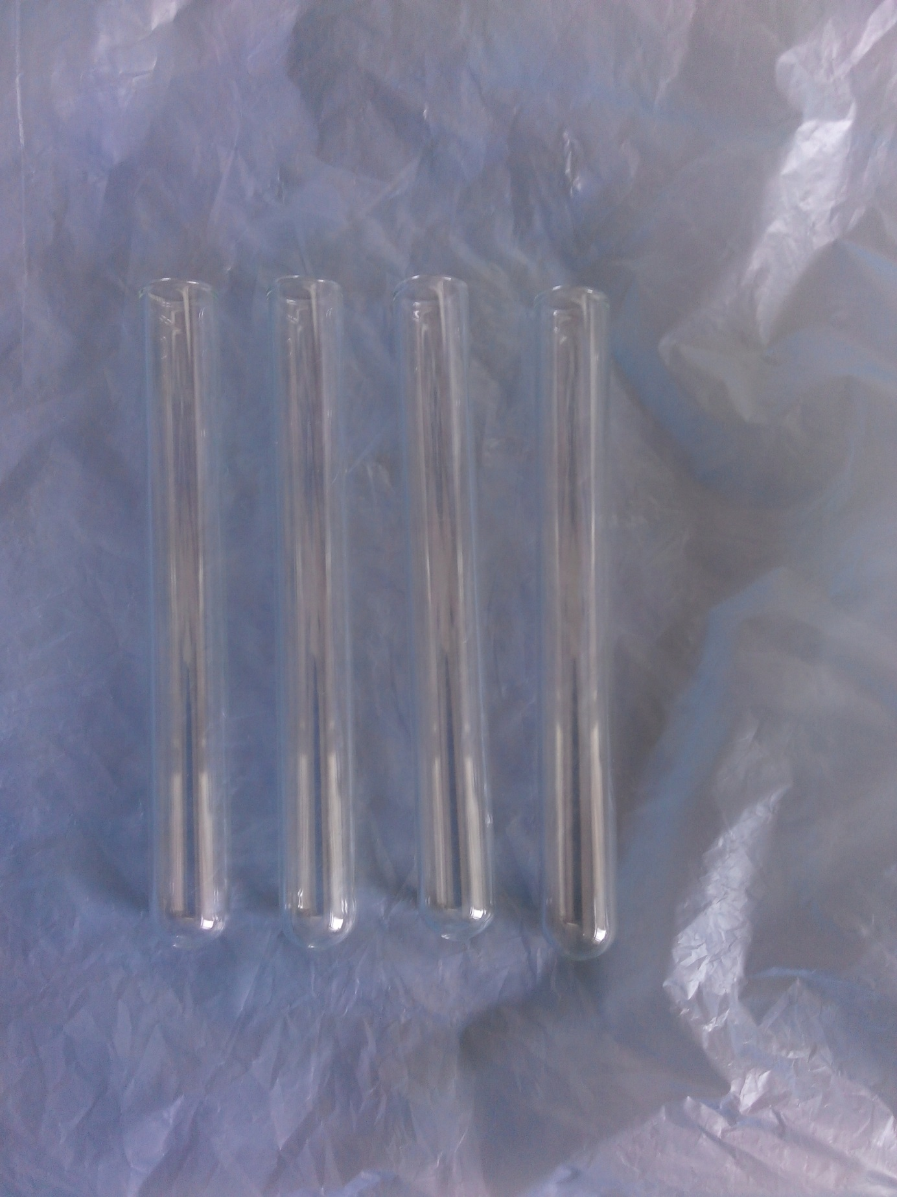
Resim 5 : Deney Tüpleri

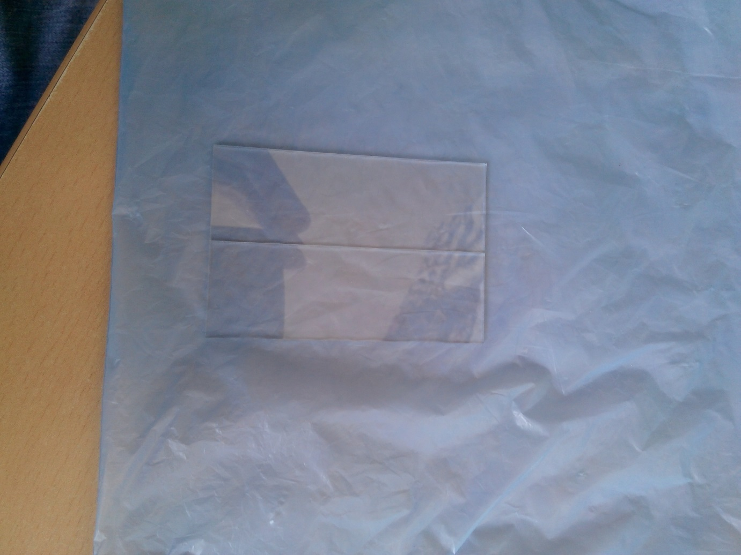
Resim 6 : Örnekleme yapılacak Cam plaka

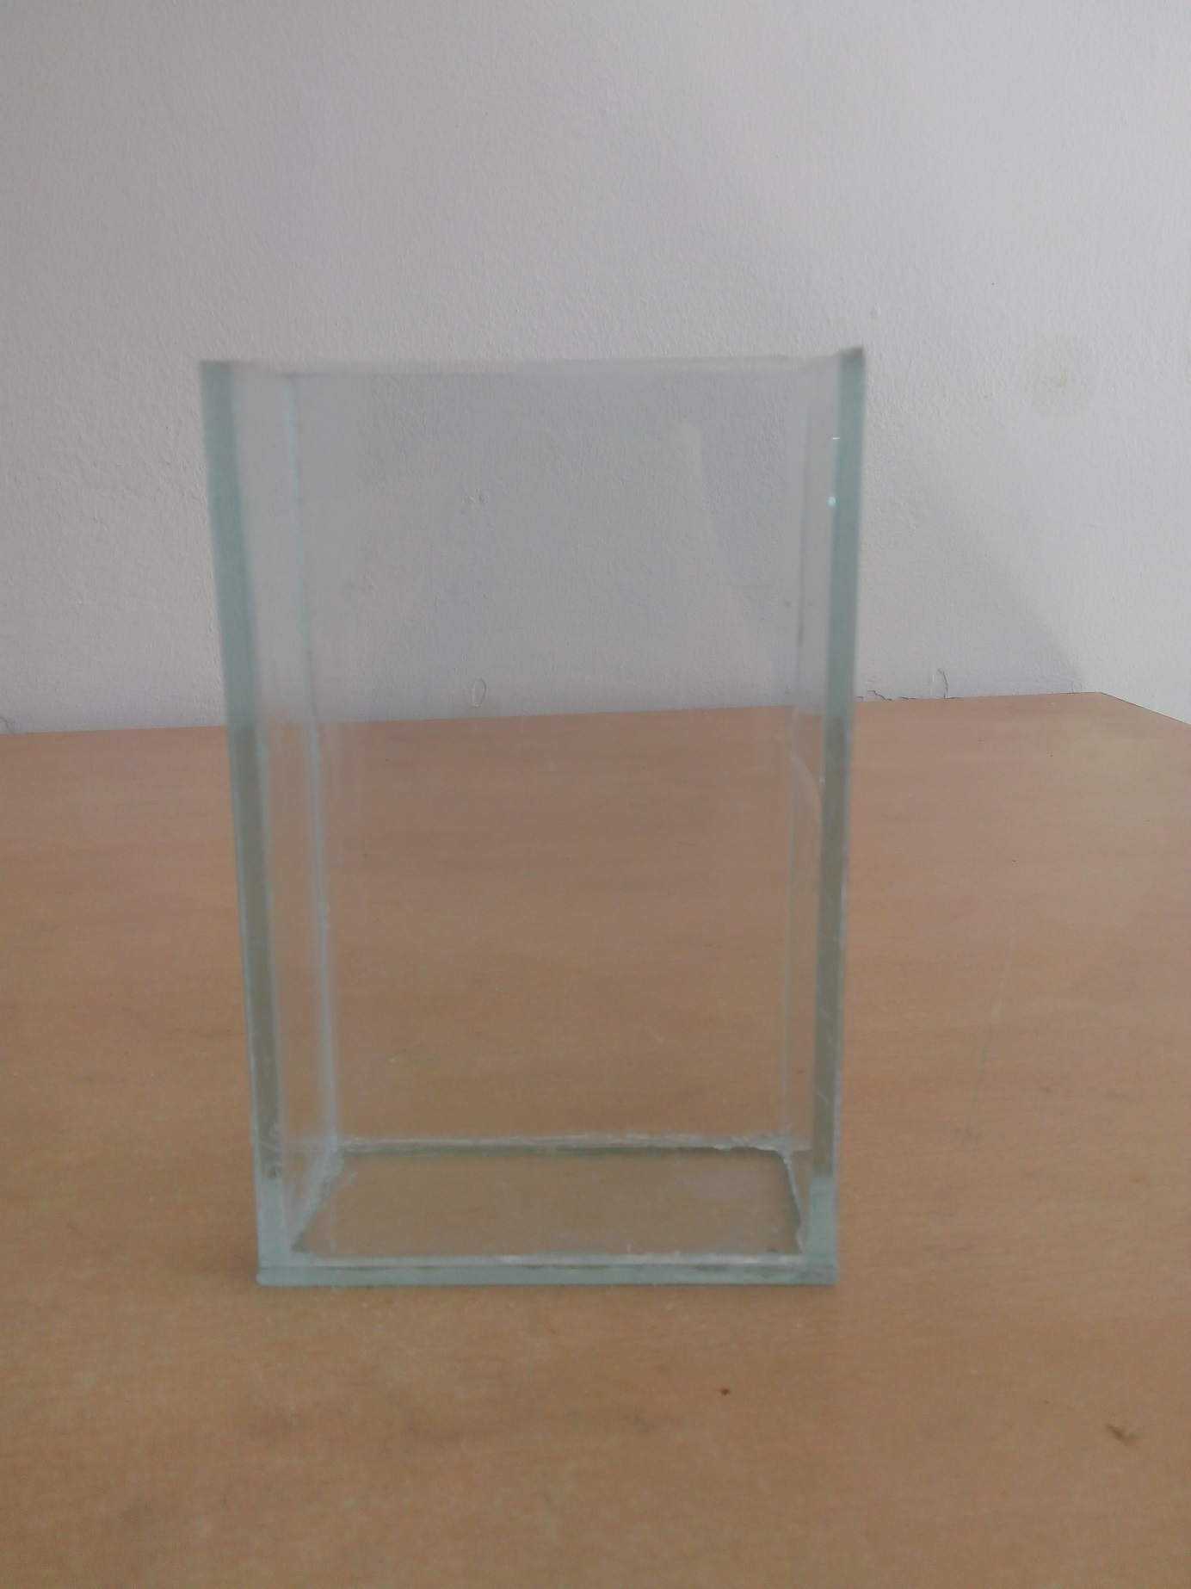
Resim 7 : Plaka tankı

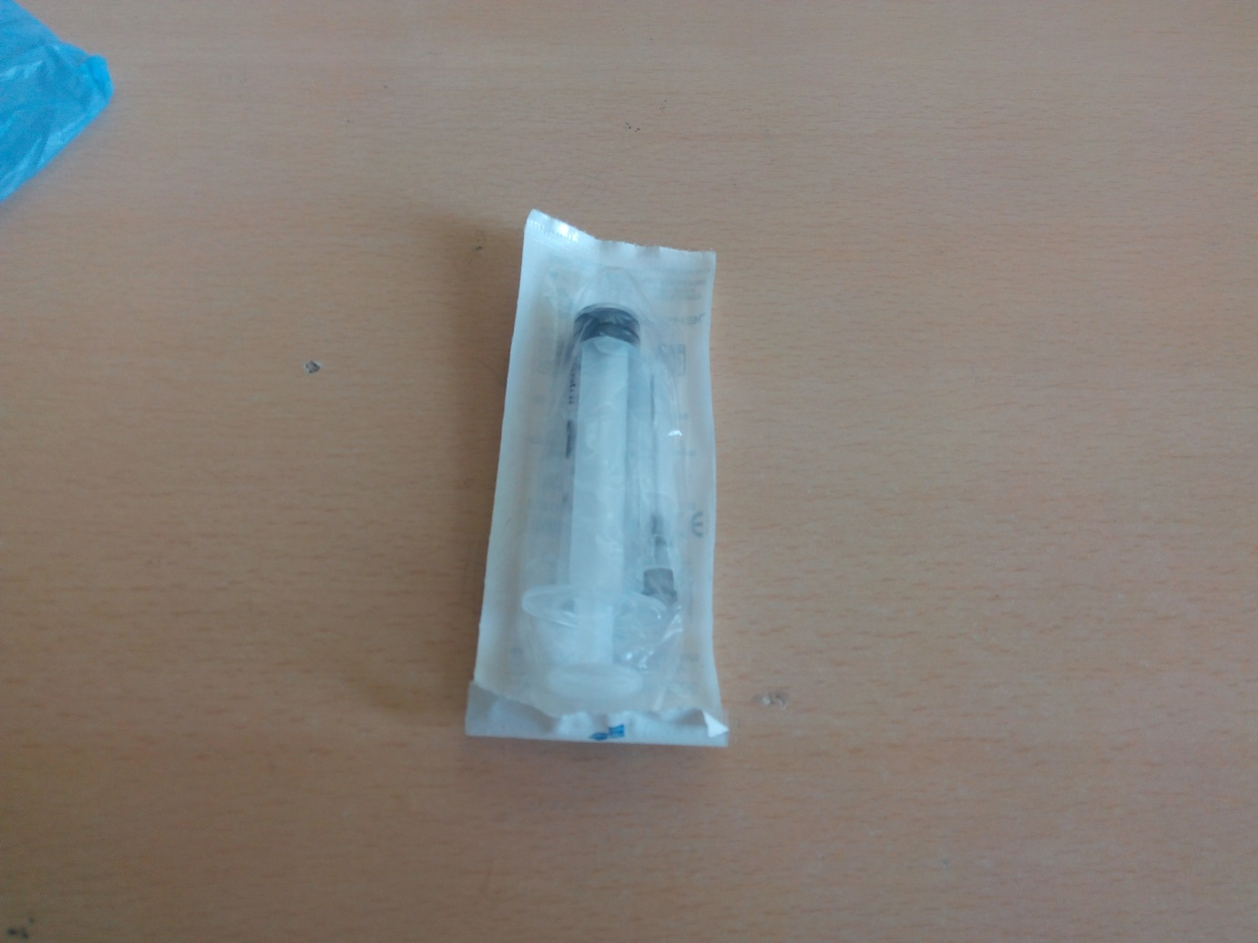
Resim 8 : Örnekleri Eklemek İçin Enjektör

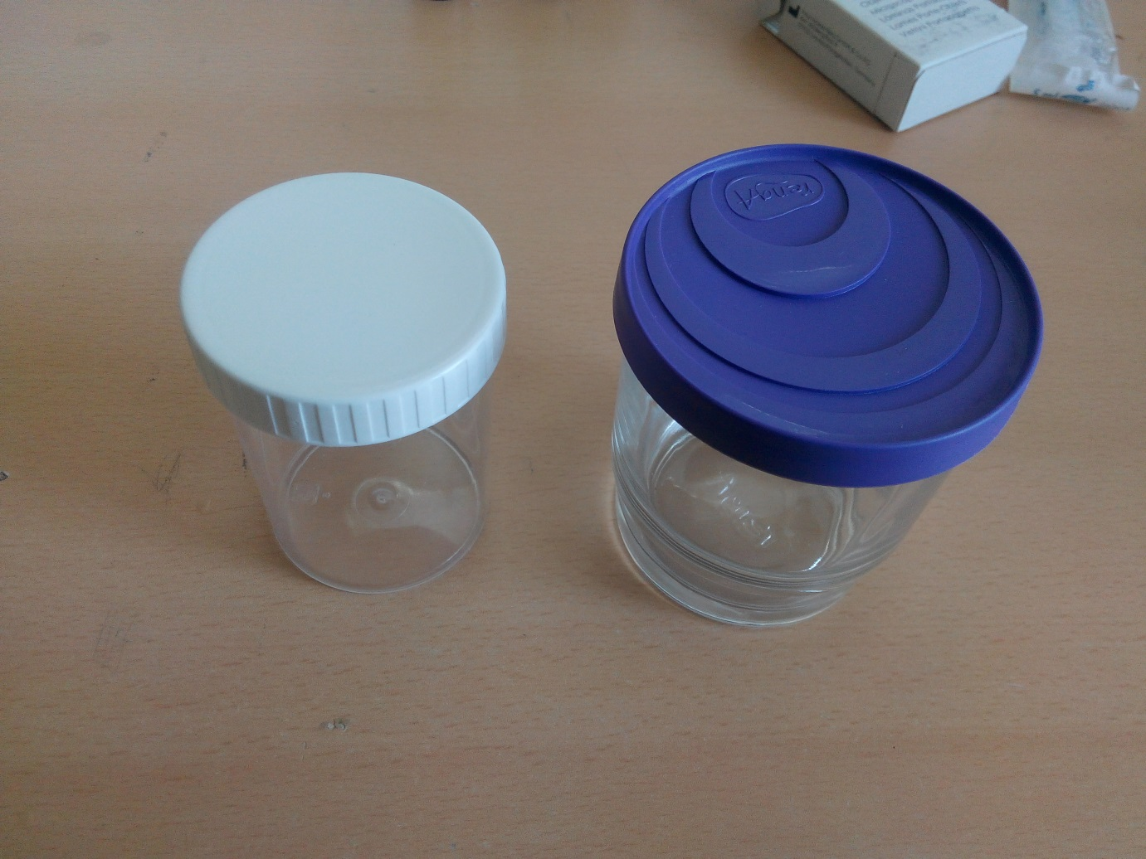
Resim 9 : Çözücü Solüsyon Hazırlamak İçin Kullanılacak Cam Tanklar

KAYNAKLAR
1- Erdik E., Obalı M., Işık N., Öktemer A., Pekel T. , İhsanoğlu E.,Denel Organik Kimya, Ankara Üniversitesi Fen Fakültesi Yayınları No:145,Ankara,1987
2- Gündüz T.,İnstrümental analiz,Gazi Büro Kitapevi,Ankara ,1999
3-Skoog,Holler,Nieman(Çeviri editörleri: Kılıç E., Köseoğlu F., Yılmaz H.),Enstrümental analiz,Bilim yayıncılık,Ankara,1997
4- Yıldız A., Genç Ö., Bektaş S.,Enstrümental Analiz Yöntemleri,Hacettepe Üniversitesi Yayınları A-64,Ankara,1993
5- Güler H., Saraydın D.,Genel Kimya laboratuvarı,Cumhuriyet Üniversitesi Yayınları
No:51,Sivas,1993
6- Gülten Ş.,Genel Kimya Laboratuvar Kitabı,Yazın Matbaacılık,İstanbul,2006
7-Gümrükcüoğlu İ. ,Organik Kimya Ders Notları,Ondokuz Mayıs Üniversitesi Fen-
Edebiyat Fakültesi Yayınları no:44,Samsun,1990
8- Bilgiç S.,İnce Tabaka Kromatografisi,Anadolu Üniversitesi yayınları ,
no:360,Eskişehir,1989.
9-Türker İ.,Gıda Teknolojisi Laboratuar Tekniği,Ankara Üniversitesi Ziraat Fakültesi
Yayınları:381,Ankara Üniversitesi Basım Evi ,Ankara ,1969

